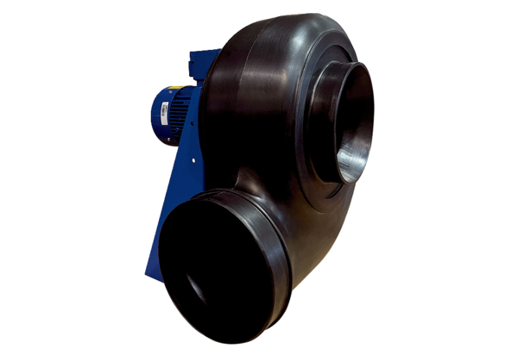Центробежный вентилятор GRK R 63/4 D ExКомплект поставки: 1 штукАссортимент: C
Номер артикула: 0073.0460Изготовитель: MAICO

